**Exercícios Lógica I e II: devem ser feitos em formato de programa.**

1. Escrever um programa para ler as dimensões de um retângulo (base e altura), calcular e escrever a área do retângulo.

2. Escrever um programa que leia a idade de uma pessoa expressa em anos, meses e dias e escreva a idade dessa pessoa expressa apenas em dias. Considerar ano com 365 dias e mês com 30 dias.

3. Escrever um programa para ler o número total de eleitores de um município, o número de votos brancos, nulos e válidos. Calcular e escrever o percentual que cada um representa em relação ao total de eleitores.

4. Escrever um programa para calcular o reajuste dos salários de todos os funcionários do setor de Desenvolvimento da Mercanet. Primeiramente, questionar o usuário se o percentual será único ou se será variável para cada funcionário. Se for variável, apresentar o nome e questionar o usuário sobre o salário atual e o percentual de reajuste; se for percentual único, apresentar o nome e questionar apenas sobre o salário atual. Ao final, apresentar: Nome; salário atual; percentual de reajuste e novo salário de todos os funcionários. *Os dados dos salários serão fictícios, mas os nomes devem ser os nomes dos funcionários do setor*.

5. O custo de um carro novo ao consumidor é a soma do custo de fábrica com a porcentagem do distribuidor e dos impostos (aplicados ao custo de fábrica). Supondo que o percentual do distribuidor seja de 28% e os impostos de 45%, escrever um programa para ler o custo de fábrica de um carro, calcular e escrever o custo final ao consumidor.

6. Uma revendedora de carros usados paga a seus funcionários vendedores um salário fixo por mês, mais uma comissão também fixa para cada carro vendido e mais 5% do valor das vendas por ele efetuadas. Escrever um programa que leia o número de carros por ele vendidos, o valor total de suas vendas, o salário fixo e o valor que ele recebe por carro vendido. Calcule e escreva o salário final do vendedor.

7. Faça um programa que leia 3 notas de um aluno, calcule e escreva a média final deste aluno e seu conceito. Considerar que a média é ponderada e que o peso das notas é 2, 3 e 5.

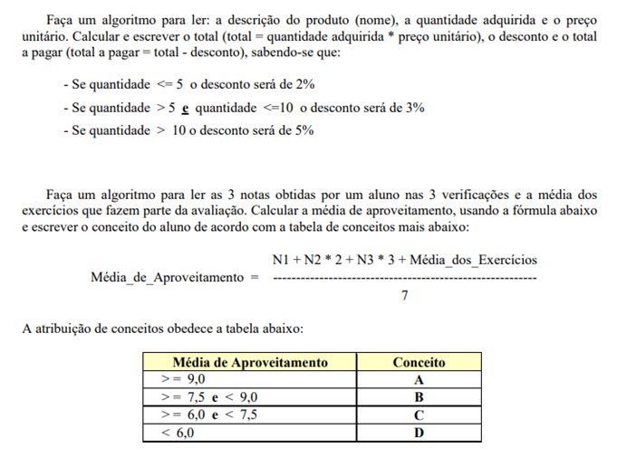

8. As maçãs custam R$ 1,30 cada se forem compradas menos de uma dúzia; e R$ 1,00 se forem compradas pelo menos 12; além disso tem 5% de desconto se forem compradas em múltiplos de 12. Escreva um programa que leia o número de maçãs compradas, calcule e escreva o custo total da compra.

9. A jornada de trabalho semanal de um funcionário é de 40 horas. O funcionário que trabalhar mais de 40 horas receberá hora extra, cujo cálculo é o valor da hora regular com um acréscimo de 50%. Escreva um programa que leia o número de horas trabalhadas em um mês, o salário por hora e escreva o salário total do funcionário, que deverá ser acrescido das horas extras, caso tenham sido trabalhadas (considere que o mês possua 4 semanas exatas).

10. Ler o salário fixo e o valor das vendas efetuadas pelo vendedor de uma empresa. Sabendo-se que ele recebe uma comissão de 3% sobre o total das vendas até R$ 1.500,00 mais 5% sobre o que ultrapassar este valor, calcular e escrever o seu salário total. Considerar que houve pelo menos 7 vendas no mês.

11. Faça um programa para ler: número da conta do cliente, saldo, débito e crédito. Após, calcular e escrever o saldo atual (saldo atual = saldo - débito + crédito). Também testar se saldo atual for maior ou igual a zero escrever a mensagem 'Saldo Positivo', senão escrever a mensagem 'Saldo Negativo'.

12. Faça um programa para ler: quantidade atual em estoque, quantidade máxima em estoque e quantidade mínima em estoque de um produto. Calcular e escrever a quantidade média ((quantidade média = quantidade máxima + quantidade mínima)/2). Se a quantidade em estoque for maior ou igual a quantidade média escrever a mensagem 'Não efetuar compra', senão escrever a mensagem 'Efetuar compra'.

13. Um posto está vendendo combustíveis com a seguinte tabela de descontos:

|  |  |
| --- | --- |
| Álcool | Até 20 litros, desconto de 3% por litro |
| Acima de 20 litros, desconto de 5% por litro |
| Gasolina | Até 25 litros, desconto de 4% por litro |
| Acima de 25 litros, desconto de 6% por litro |

Escreva um programa que leia o número de litros vendidos e o tipo de combustível (codificado da seguinte forma: A = álcool e G = gasolina). Calcular e a apresentar o valor a ser pago pelo cliente. Considere que o preço do litro da gasolina é R$ 4,59 e do álcool é R$ 3,78.

14. Faça um programa para ler: o nome de 5 produtos, a quantidade adquirida e o preço unitário de cada um. Calcular e escrever o preço total, o desconto e o preço final a ser pago para cada um dos produtos. Além disso, apresentar também a soma do preço total, o desconto total e a soma do preço final. Lembrando que o desconto total não é a soma de todos os descontos.

Se a quantidade <= 5, o desconto será de 2%

Se a quantidade > 5 e quantidade <= 10, o desconto será de 3%

Se quantidade > 10 o desconto será de 5%

15. Uma empresa quer verificar se um empregado está qualificado para a aposentadoria ou não. Para estar em condições, um dos seguintes requisitos deve ser satisfeito:

- Ter no mínimo 65 anos de idade.

- Ter trabalhado no mínimo 30 anos.

- Ter no mínimo 60 anos e ter trabalhado no mínimo 25 anos.

Com base nas informações acima, faça um programa que leia: o nome empregado, o ano de seu nascimento e o ano de seu ingresso na empresa. O programa deverá escrever a idade e o tempo de trabalho do empregado e a mensagem 'Requerer aposentadoria' ou 'Não requerer'.

16. Uma loja está levantando o valor total de todas as mercadorias em estoque. Escreva um programa que permita a entrada das seguintes informações: a) o número total de mercadorias no estoque; b) o valor de cada mercadoria. Ao final imprimir o valor total em estoque e a média de valor das mercadorias.

17. O mesmo exercício anterior, mas agora não será informado o número de mercadorias em estoque. Então o funcionamento deverá ser da seguinte forma: ler o valor da mercadoria e perguntar ‘MAIS MERCADORIAS (S/N)?’. Ao final, imprimir o valor total em estoque e a média de valor das mercadorias em estoque.

18. A prefeitura de uma cidade deseja fazer uma pesquisa entre seus habitantes. Faça um programa para coletar dados sobre o salário e número de filhos de cada habitante e após as leituras, escrever: a) Média de salário da população b) Média do número de filhos c) Maior salário dos habitantes d) Percentual de pessoas com salário menor que R$ 150,00. O final da leitura dos dados se dará com a entrada de um “salário negativo”.

19. Escrever um programa que permita a leitura das notas de uma turma de 20 alunos. Calcular a média da turma e contar quantos alunos obtiveram nota acima desta média calculada. Escrever a média da turma e o resultado da contagem.

20. Ler um vetor de 20 posições (aceitar somente números positivos). Escrever a seguir o valor do maior elemento do vetor e a respectiva posição que ele ocupa no vetor; escrever o menor elemento do vetor e a respectiva posição dele nesse vetor.

21. Ler um vetor A de 10 números. Após, ler mais um número e guardar em uma variável X. Armazenar em um vetor M o resultado de cada elemento de A multiplicado pelo valor X. Logo após, apresentar o vetor M na tela.

22. Faça um programa para ler 20 números e armazenar em um vetor. Após a leitura total dos 20 números, o programa deve apresentar em tela esses 20 números lidos na ordem inversa.

23. Faça um programa para ler um valor N qualquer (que será o tamanho dos vetores). Após, ler dois vetores A e B (de tamanho N cada um) e depois armazenar em um terceiro vetor a soma dos elementos do vetor A com os do vetor B (respeitando as mesmas posições) e apresentar em tela os 3 vetores Soma.

24. Faça um programa para ler 10 números e armazenar em um vetor. Após isto, o programa deve ordenar os números no vetor em ordem crescente. Escrever o vetor ordenado.

25. O mesmo exercício anterior, mas depois de ordenar os elementos do vetor em ordem crescente, deve ser lido mais um número qualquer e inserir esse novo número na posição correta, ou seja, mantendo a ordem crescente do vetor.

26. Faça um programa para ler um vetor de 20 números. Após isto, deverá ser lido mais um número qualquer e verificar se esse número existe no vetor ou não. Se existir, o programa deve apresentar em tela um novo vetor sem esse número. Não podem existir números repetidos no vetor.

27. Faça um programa para ler dois vetores V1 e V2 de 15 números cada. Calcular e escrever em tela a quantidade de vezes que V1 e V2 possuem os mesmos números e nas mesmas posições.

28. Escreva um programa que solicite ao usuário a entrada de 5 nomes, e que exiba a lista desses nomes na tela. Após exibir essa lista, o programa deve mostrar também os nomes na ordem inversa em que o usuário os digitou, um por linha.

29. Crie um programa para fazer a conversão cambial entre Reais e Dólares. Considere como taxa de câmbio US$ 1,00 = R$ 4,11. Leia um valor em Reais e mostre o correspondente em Dólares.

30. Crie um programa para fazer a conversão cambial entre Dólares e Reais. Considere como taxa de câmbio US$ 1,00 = R$ 4,11. Leia um valor em Dólares e mostre o correspondente em Reais.

31. Calcule quantos azulejos são necessários para azulejar uma parede. É necessário conhecer a altura da parede e sua largura; a altura do azulejo e sua largura.

32. A condição física de uma pessoa pode ser medida com base no cálculo do IMC, Índice de Massa Corporal, que é calculado dividindo-se a massa da pessoa (em Kg) pela sua altura (em m), elevada ao quadrado (IMC = massa/altura2). Escreva um programa que leia a massa e a altura de uma pessoa, calcule e apresente o IMC.

33. Faça um programa que leia um número X = d1 d2 d3 (sendo que d1, d2 e de3 são dígitos entre 1 e 8) e o transforma em Y = f1 f2 e f3, a partir da seguinte regra:

fi = (di mod 2) para i = 1, 2, e.

Exemplo: de X = 817, Y = 011; se X = 715, Y = 111.

O programa deverá ser X e apresentar Y.

34. Informar um número inteiro entre 0 e 100. Retornar o quanto ele está distante de um determinado número chave, informado no próprio código do programa. Exemplo: número chave = 20, número digitado = 15, resposta = 5. Apresentar sempre números positivos.